МАСТЕР-КЛАСС
«Изготовление объёмного цветка из ватных палочек»

Цель занятия: научить детей делать цветок из ватных палочек.
Задачи:
- научить детей делать цветок из ватных палочек;
- развивать у детей мелкую моторику рук и глазомер;
- развивать кругозор детей;
- прививать детям эстетический вкус.

1. 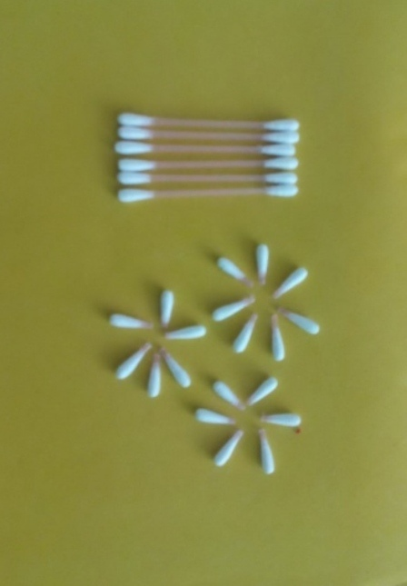
2. 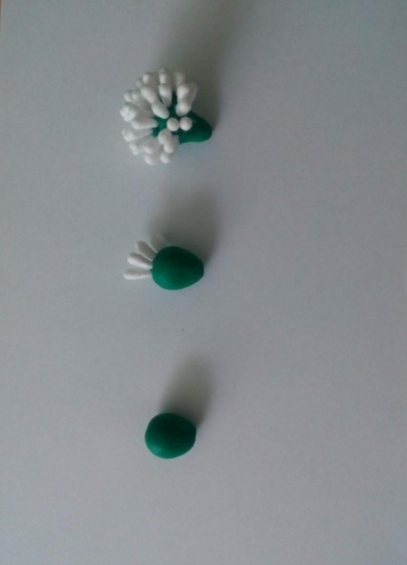
3. 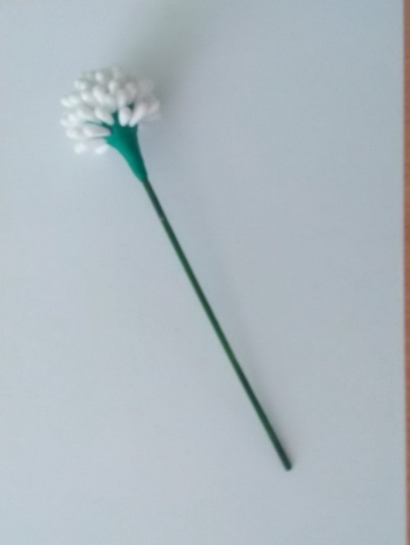
4. 